

REGOLAMENTO

Concorso fotografico: “SALVIAMO LE API E LA BIODIVERSITÀ” Tema di Studio Lions MD 2023-2024.

PROMOTORE
GRUPPO LIONS FOTO ITALIA.

TEMA E SCOPO
Società e Ambiente.
Le api sono fondamentali perché effettuano l’impollinazione dei fiori. Dai fiori nascono frutta e verdura e, indirettamente, anche latte, formaggi e carne, perché gli animali erbivori si nutrono dell’erba dei prati.
Un meraviglioso ciclo biologico naturale, sostenuto da questo piccolo insetto tigrato.
Le api, oltre a produrre miele e cera, sono indicatori di inquinamento ambientale. Nei loro instancabili viaggi, infatti, si contaminano facilmente con i veleni ambientali e muoiono. Un prato, una campagna senza api sono malati. Le api vanno tutelate e protette: sono le sentinelle ambientali. Senza le api, a rischio sono l’uomo e il mondo intero!

DESTINATARI
Il Concorso è destinato agli studenti delle Scuole superiori e Università del territorio nazionale e San Marino.
La partecipazione al Concorso è gratuita.
Ogni partecipante potrà iscriversi una sola volta.
Le fotografie inviate non potranno essere ritirate e non si potrà richiedere la partecipazione di altre fotografie al posto di quelle inviate.
Con la partecipazione al Concorso i concorrenti autorizzano i promotori alla pubblicazione delle fotografie, del nome e cognome e dell’immagine dell’autore su ogni mezzo di comunicazione.

CARATTERISTICHE ED INVIO DEL MATERIALE
Ogni partecipante potrà inviare da una ad un massimo di quattro foto originali con modalità informatica alla mail lionsfotoitalia@gmail.com entro e non oltre il 20 Aprile 2024. Farà fede la data di invio della mail.

Le fotografie, a colori o in b/n, devono pervenire in formato JPEG nelle dimensioni di 2500 pixel lato lungo e 300 dpi di risoluzione. Le fotografie non devono aver partecipato e/o essere state premiate in altri concorsi. Non devono recare date, firme, scritte o altri segni.
Per potere candidare le proprie fotografie occorrerà compilare la scheda di registrazione con tutti i dati richiesti. L’errata indicazione dei dati può comportare l’esclusione dal Concorso.

LIBERATORIA
Con la partecipazione al Concorso e con ciascuna fotografia inviata il partecipante riconosce e garantisce sotto la propria esclusiva responsabilità che la foto inviata è originale, che ne possiede i diritti di proprietà intellettuale, di autore e di sfruttamento, anche economico, della stessa.
Il partecipante dichiara e garantisce, altresì, che eventuali persone riprese nello scatto abbiano concesso la liberatoria per l’uso della propria immagine, sollevando quindi in toto i Soggetti Promotori da ogni responsabilità connessa alla pubblicazione e/o utilizzo di tale fotografia.
Il partecipante dichiara, inoltre, di essere responsabile del contenuto della propria fotografia, manlevando e mantenendo indenni i soggetti promotori da qualsiasi connessa pretesa e/o azione, di qualsivoglia natura, di terzi e che sarà tenuto a risarcire i soggetti promotori di qualsiasi connessa conseguenza pregiudizievole, ivi incluse eventuali spese legali, anche di carattere stragiudiziale che i Soggetti Promotori dovessero subire in conseguenza della violazione di quanto sopra indicato e della pubblicazione/esposizione della fotografia.
Il partecipante al Concorso dichiara, altresì, di rinunciare alla possibilità di richiedere ai Soggetti Promotori qualsiasi compenso per diritti di immagine, ripresa fotografica, ripresa trasmessa via web e attraverso qualsiasi altro mezzo di comunicazione.
Tutte le fotografie che parteciperanno al Concorso saranno di proprietà dell’autore.
I Soggetti Promotori potranno utilizzarle gratuitamente per le finalità del Concorso e per finalità benefiche anche successivamente al termine del Concorso.
Ogni partecipante è personalmente responsabile di quanto forma oggetto delle opere presentate e di quanto dichiarato nella scheda di iscrizione.
In particolar modo, egli autorizza la pubblicazione e la diffusione delle proprie immagini esclusivamente per scopi culturali o didattici, ovvero per scopi senza fine di lucro, e la pubblicizzazione del Concorso su ogni mezzo di comunicazione.
PREMI
A ciascuno dei due vincitori della fase nazionale verrà assegnato un premio di € 500,00.
La comunicazione della vincita avverrà via mail utilizzando l’indirizzo comunicato nella Scheda di iscrizione.
MODALITÀ DI VALUTAZIONE E PREMIAZIONE
La selezione delle fotografie, una per le scuole superiori ed una per l’università, sarà effettuata da apposita Giuria indicata dal Gruppo Lions MD 108 Italy.
La premiazione avverrà al Congresso Nazionale Lions di Genova dal 17 al 19/05/2024.
Le foto inviate saranno esposte in sede congressuale. La selezione avverrà tenendo conto dei seguenti criteri: creatività, attinenza al tema del Concorso, qualità tecnica ed estetica.
Le decisioni della Giuria sono insindacabili e inappellabili.

ACCETTAZIONE DEL REGOLAMENTO
La partecipazione al Concorso implica l’accettazione totale dei punti del presente Regolamento. Per i concorrenti minorenni l’accettazione dovrà essere fatta anche dal genitore o da chi ne fa le veci.
INFORMATIVA SUL TRATTAMENTO DEI DATI PERSONALI
Si informa che, in conformità a quanto previsto dal Regolamento (UE) n. 2016/679 (Regolamento Generale sulla Protezione dei Dati - GDPR), i dati personali forniti dai concorrenti con la compilazione della Scheda di iscrizione, raccolti e trattati con strumenti informatici, saranno utilizzati per individuare i vincitori e per identificare gli autori delle fotografie nelle varie occasioni in cui queste saranno esposte o pubblicate e per le comunicazioni relative al Concorso stesso. Il concorrente ha il diritto di accedere ai dati che lo riguardano e di esercitare i diritti di integrazione, rettifica, cancellazione ecc. garantiti dall’art. 13 della sopra citata legge, al titolare del trattamento.
Il conferimento dei dati ed il consenso al relativo trattamento sono condizioni necessarie per la partecipazione al Concorso.

GIURIA
Carlo Cencini Consigliere GLFI;
Pietro Di Natale Past – President GLFI;
Conrad Mularoni AFIAP, HonEFIAP Consigliere GLFI.

SCHEDA DI PARTECIPAZIONE AL CONCORSO DI FOTOGRAFIA
“SALVIAMO LE API E LA BIODIVERSITÀ” Tema di Studio MD 2023-2024.

Scadenza del Concorso 20 aprile 2024

AUTORE
Cognome:

Nome:

Luogo e data di nascita:

Indirizzo:

Telefono:

Numero matricola o certificato di iscrizione a scuola o università.

OPERE PRESENTATE (max 4 foto):

(titolo 1):

(titolo 2):

(titolo 3):

(titolo 4):

Con la presente mi assumo la responsabilità complessiva delle immagini su descritte e di quanto su esse riprodotto. Cedo ai Soggetti Promotori i diritti di utilizzo delle su descritte immagini per la loro pubblicazione e diffusione, esclusivamente per scopi culturali o didattici, ovvero per altri scopi senza fine di lucro.
Dichiaro di accettare integralmente e senza riserva alcuna le condizioni e gli articoli enunciati nel Bando di Concorso.

Data……………………. Firma………………………………………….

Autorizzo al trattamento dei miei dati personali, direttamente comunicati con la compilazione della presente scheda ai fini della partecipazione al Concorso in ottemperanza al Regolamento UE 679/2016 e alla vigente normativa nazionale. Ho letto l’Informativa Privacy del concorso e do il consenso.

Data…………………… Firma……………………………………….

IL CONCORSO IN BREVE

Concorso fotografico: “SALVIAMO LE API E LA BIODIVERSITÀ” Tema di Studio MD 2023-2024.

PROMOTORE: GRUPPO LIONS FOTO ITALIA MD ITALY

Chi può partecipare? Studenti delle scuole superiori e università italiane e di San Marino.

Quante foto inviare? Da 1 a 4.

Come inviare: compilare la scheda di iscrizione e inviare le foto in formato JPEG con 2500 px lato lungo e 300 dpi di risoluzione alla mail lionsfotoitalia@gmail.com

Devo pagare qualcosa ? No. Il Concorso è gratuito.

Posso partecipare se sono minorenne? Si. Bisogna inserire però anche i dati di un genitore/tutore.

Cosa fate dei miei dati? Saranno utilizzati soltanto per comunicazioni in caso di selezione della tua foto e sarai citato come autore di essa.

Scadenza presentazione: entro e non oltre il 20 Aprile 2024.

2 Premi: euro 500 al vincitore delle scuole superiore ed euro 500 al vincitore delle università.

Premiazione: Congresso Nazionale Lions a Genova dal 17 al 19 Maggio 2024.

LOCANDINA CONCORSO

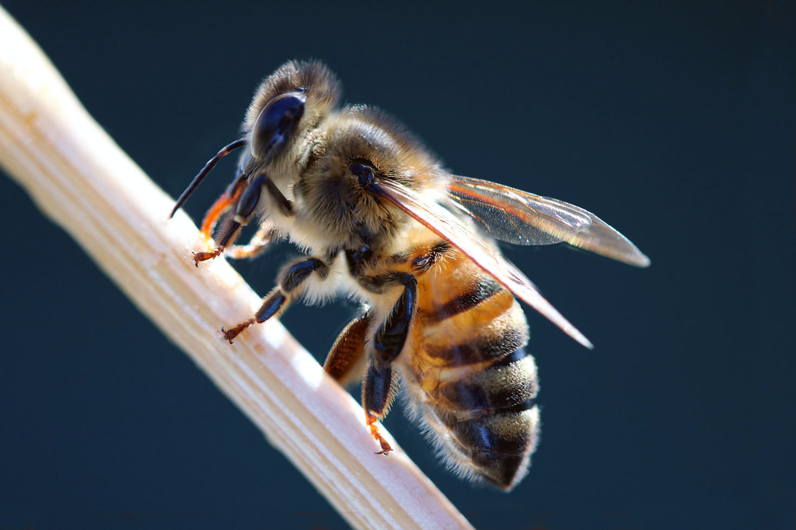

Concorso fotografico: “SALVIAMO LE API E LA BIODIVERSITÀ” Tema di Studio Lions MD 2023-2024.

Studenti scuole superiori e Università

Iscrizione 20 Aprile 2024: gratuita

Premio euro 500 ai vincitori

Premiazione al Congresso Nazionale Lions a Genova dal 17 al 19 Maggio 2024.

Modulo iscrizione da inviare alla mail: lionsfotoitalia@gmail.com

